СЭД-2023-299-01-01-05.С-723

Об усилении мер пожарной безопасности на территории Пермского муниципального округа Пермского края

в осенне-зимний период

2023-2024 годов

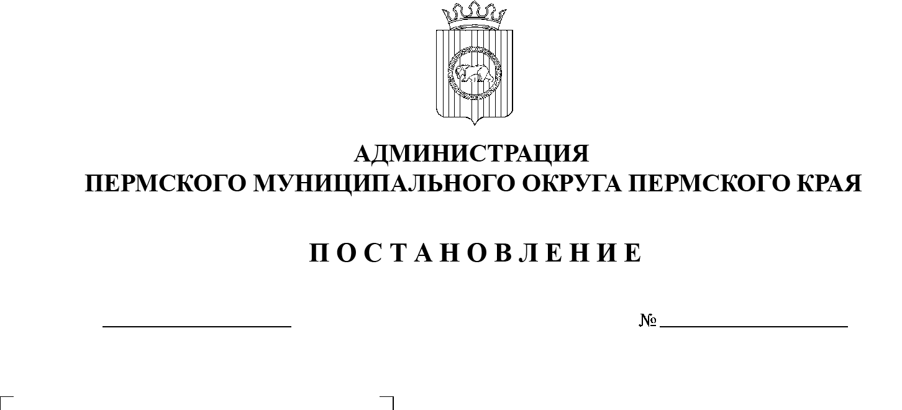В соответствии с пунктами 28 и 32 части 1 статьи 16 Федерального закона от 06 октября 2003 г. № 131-ФЗ «Об общих принципах организации местного самоуправления в Российской Федерации», требованиями постановления Правительства Пермского края от 15 октября 2019 г. № 745-п «Об усилении мер пожарной безопасности на территории Пермского края в  осенне-зимний период», пунктом 14 части 1 статьи 5, пунктом 6 части 2 статьи 30 Устава Пермского муниципального округа Пермского края

19.09.2023

администрация Пермского муниципального округа Пермского края ПОСТАНОВЛЯЕТ:

1.  Утвердить прилагаемый План дополнительных мероприятий по    усилению мер пожарной безопасности на территории Пермского муниципального округа Пермского края в осенне-зимний период 2023-2024 годов.

2.  Настоящее постановление опубликовать в газете «НИВА» и   разместить на официальном сайте Пермского муниципального округа в информационно-телекоммуникационной сети Интернет ([www.permraion.ru](http://www.permraion.ru)).

3.  Настоящее постановление вступает в силу со дня его официального опубликования.

4.  Контроль за исполнением настоящего постановления возложить на   заместителя главы администрации Пермского муниципального округа Пермского края, начальника управления территориальной безопасности администрации Пермского муниципального округа Пермского края Чернятьева А.В.

Временно исполняющий полномочия

главы муниципального округа И.А. Варушкин

# УТВЕРЖДЕН

# постановлением администрации

Пермского муниципального округа

Пермского края

от 19.09.2023 № СЭД-2023-299-01-01-05.С-723

**ПЛАН**

**дополнительных мероприятий по усилению мер пожарной безопасности на территории Пермского муниципального округа Пермского края в осенне-зимний период 2023-2024 годов**

|  |  |  |  |  |
| --- | --- | --- | --- | --- |
| №  п/п | Мероприятия | Ответственный  за исполнение | Дата  исполнения | Примечание |
| 1. | Проведение заседания комиссии по предупреждению и ликвидации чрезвычайных ситуаций и обеспечению пожарной безопасности Пермского муниципального округа Пермского края по вопросу защиты населения и территории от пожаров в осенне-зимний период 2023-2024 годов. | Председатель комиссии по предупреждению и ликвидации чрезвычайных ситуаций и обеспечению пожарной безопасности Пермского муниципального округа Пермского края | до 30 сентября |  |
| 2. | Организация работы по приведению пожарных водоемов и пирсов, пожарных гидрантов, устройств забора воды из водонапорных башен в исправное состояние. Подготовка к зимней эксплуатации пожарных пирсов, незамерзающих прорубей у естественных водоисточников с составлением списков и схем их размещения. Обозначение указателями источников противопожарного водоснабжения на местности. | Начальники территориальных управлений администрации Пермского муниципального округа Пермского края,  собственники водопроводных сетей | 15 сентября –  15 октября |  |
| 3. | Обеспечение возможности беспрепятственного проезда пожарной техники на территориях населенных пунктов к жилым и иным зданиям. Организация очистки от снега и льда дворовых дорог, подъездов к жилым и иным зданиям, пожарным водоемам, пирсам и гидрантам. | Руководители управляющих компаний, садоводческих некоммерческих товариществ, товариществ собственников жилья и жилищно- строительных кооперативов  (по согласованию) | в течение осенне-зимнего периода |  |
| 4. | Распространение памяток и информационных бюллетеней среди жителей муниципального округа по соблюдению правил пожарной безопасности в осенне-зимний период 2023-204 годов. | Начальник учебного пункта муниципального казенного учреждения «Центр обеспечения безопасности Пермского муниципального округа Пермского края» | в течение осенне-зимнего периода |  |
| 5. | Обеспечение подготовки подведомственных объектов к эксплуатации в осенне-зимний период в части соблюдения требований пожарной безопасности. | Начальники территориальных управлений администрации Пермского муниципального округа Пермского края | до 15 ноября |  |
| 6. | Организация публикаций по противопожарной тематике в газете «Нива», размещение информации на официальном сайте администрации Пермского муниципального округа Пермского края. | Начальник учебного пункта муниципального казенного учреждения «Центр обеспечения безопасности Пермского муниципального округа Пермского края» | в течение осенне-зимнего периода |  |
| 7. | Организация работы по предупреждению пожаров в бесхозяйных строениях, подвальных помещениях жилых домов, сооружениях теплотрасс и других местах возможного проживания лиц без определенного места жительства, их ограждению, ограничению доступа посторонних лиц в неэксплуатируемые здания, сооружения, в том числе пустующие помещения в расселенных жилых домах. | Начальники территориальных управлений администрации Пермского муниципального округа Пермского края, руководители подрядных организаций (по согласованию) | в течение осенне-зимнего периода |  |
| 8. | Принятие мер к оказанию помощи многодетным семьям, одиноким престарелым гражданам и лицам, состоящим на патронажном учете (социальном обеспечении либо обслуживании), в проведении в местах их проживания трубопечных и электромонтажных работ. | Начальники территориальных управлений администрации Пермского муниципального округа Пермского края | в течение осенне-зимнего периода |  |
| 9. | Организация работы по установке автономных пожарных извещателей. | Начальники  территориальных управлений администрации Пермского муниципального округа Пермского края, начальник муниципального казенного учреждения «Центр обеспечения безопасности Пермского муниципального округа Пермского края» | в течение осенне-зимнего периода |  |
| 10. | Организация работы в рамках профилактической операции «Жилье». | Начальники территориальных управлений администрации Пермского муниципального округа Пермского края, начальник аварийно-спасательной службы муниципального казенного учреждения «Центр обеспечения безопасности Пермского муниципального округа Пермского края», сотрудники 28 отдела надзорной деятельности и профилактической работы (по согласованию) | еженедельно |  |
| 11. | Организация взаимодействия с руководителями подрядных организаций, содержащих участки федеральных и краевых автодорог на территории Пермского муниципального округа. Уточнение алгоритма действий при угрозе или возникновении чрезвычайных ситуаций на автодорогах. | Начальник единой дежурно-диспетчерской службы муниципального казенного учреждения «Центр обеспечения безопасности Пермского муниципального округа Пермского края» | в течение осенне-зимнего периода |  |
| 12. | Организация проведения осенней опашки населенных пунктов, подверженных угрозе лесных и ландшафтных пожаров. | Начальники Лобановского, Усть-Качкинского, Сылвенского, Кукуштанского, Фроловского и Юго-Камского территориальных управлений администрации Пермского муниципального округа Пермского края | до 01 октября |  |
| 13. | Проведение мероприятий, направленных на обеспечение пожарной безопасности в учреждениях с массовым пребыванием людей в период Новогодних и Рождественских праздников. | Начальники территориальных управлений администрации Пермского муниципального округа Пермского края, руководители учреждений (по согласованию) | до 20 декабря |  |
| 14. | Проведение информационной работы с населением, а также занятий с детьми по соблюдению мер пожарной безопасности при применении пиротехнических изделий. | Начальники территориальных управлений администрации Пермского муниципального округа Пермского края, руководители организаций образования, начальник учебного пункта муниципального казенного учреждения «Центр обеспечения безопасности Пермского муниципального округа Пермского края» | в течение осенне-зимнего периода |  |